Draaiboek heropstart De Zonnewijzer

Aanvulling bij het draaiboek van de overheid

Veiligheid

Contactbubbels en lokalen
- We werken op onze school met 6 contactbubbels
Bubbel | Klassen | Inschatting max aantal kinderen | Leerkrachten | Locatie
Opvang + afstandsleren
1 | Kersenrood  Mandarijnoranje | 10 | Juf Sophie  Juf Kathleen  Meester Stefaan  Juf Ilse  Juf Karen (1 dag) | Refter
2 | Abrikoos | 5 (aanvullen kan tot maximaal 8) | Juf Vanessa P  Juf Kristien  Juf Inne (stage)  Juf Sofie | Klas juf Kristien
3 | Grasgroen -Azuurblauw | 5 (aanvullen kan tot maximaal 8) | Juf Zamira  Juf Joke  Meester David | klas juf Joke
4 | Jasmijn  Limoen | 7 | Juf Ellen  Juf Vanessa DS  Juf Jana  Juf Marianne | klas juf Vanessa DS
5 | Waterblauw  Koningsblauw  Zomerblauw | 12 | Juf Carla  Meester Jan  Juf Laura  Meester Dietrich  Juf Patricia | Klas meester Jan
Heropstarten lessen
6 | Violet | 7 | Juf An  Juf Miek  Juf Benedicte | Klas juf An
Maximumcapaciteit |  | 52
- Eigen regie per bubbel, maar respecteren van deze richtlijnen!
  - leerkracht die geen specifieke andere taak heeft dan opvang neemt groter deel van voorbereiding op zich – preteaching gaat door, hou daar rekening mee bij de verdeling!
  - leerkrachten verdelen onderling de opvang (wie wanneer aanwezig is) naargelang de aantal te verwachte leerlingen en de aard van de activiteit
  - in de voormiddag 2 werkmomenten voorzien; rest wordt vrij gekozen door de leerkrachten; ook qua timing zijn er geen vereisten behalve het respecteren van de pauzes en de toiletmomenten
  - Aan te raden: aandacht voor het psychosociaal welbevinden. Opstarten met onthaalmoment is zeker zinvol.
  - de opdrachtenbreuk van de leerkrachten worden in de mate van het mogelijke gerespecteerd bij de verdeling van de uren opvang; wel flexibiliteit gevraagd in de momenten van vrij zijn)
  - leerkrachten die geen opvang hebben op een bepaald dagdeel mogen naar huis (preteaching, opvang eigen kinderen, …)
- Speeltijden:
  - gezien het te verwachten aantal leerlingen splitsen we de pauzes niet op
  - met hekkens maken we 6 zones
  - elke bubbel blijft in zone spelen
  - beurtsysteem in de zones – dagelijks wisselen
  - 2 leerkrachten van toezicht volstaan
  - Bij fel regenweer:
    - Pauzes in de klas
    - Bekijken of pauze dan wat later op de dag kan
    - Wie zone onder afdak heeft, kan buiten
  - Materiaal:
    - steps koppelen aan zone dichts bij de kast
    - handvatten reinigen
    - zitjes (huisjes) apenparcours reinigen aan het eind van de dag (door wie in die zone speelt)
    - spelmateriaal mag blijven gebruikt worden (we maken een selectie en wijzen toe aan een zone)
  - Documenten toezichten en zones op Smartschool
  - Binnenspeelplaats wordt niet gebruikt
- Middagmaal:
  - Bij goed weer: buiten in bubbelzone
  - Bij slecht weer: in de klas per bubbel
  - Minstens 1 persoon per bubbel voor toezicht middagmaal
  - Er worden geen warme maaltijden of soep meer aangeboden
- Gebruik lokalen
  - Omwille van de strikte hygiënemaatregelen wordt het gebruik van extra lokalen zoveel mogelijk vermeden
  - Leerkrachten staan gedeeltelijk mee in voor het onderhoud van de lokalen: reinigen bankjes, stoelen, schakelaar licht, deurklink, materialen
  - De keuken wordt niet gebruikt voor kookactiviteiten. De keuken mag wel gebruikt worden om de handen te wassen of in geval van nood als time-out-ruimte (Kersenrood en Mandarijnoranje).
  - Op de eerste verdieping van het A-blok mag ‘de kleine ark’ in geval van nood gebruikt worden als time-out-ruimte.
  - Turnzaal: bij voorkeur bewegingsmomenten buiten, de kleedhokjes niet gebruiken
    - Violet zal het vast uurrooster zoveel mogelijk respecteren. Dinsdag lesuur 2: bewegingsopvoeding. Bij slecht weer mogen ze de turnzaal gebruiken, met gebruik van zo weinig mogelijk materiaal. Gebruikt materiaal zelf reinigen.
  - Computerlokaal niet gebruiken; laptops kunnen wel ontleend worden. Toetsenbord afdekken met plastiekfolie.

Social distancing
- Refterruimte en leraarskamer: stoelen wegnemen
- Toiletten: aanduidingen plaatsen
- Klaslokalen: aangepaste klasschikking
- Visueel maken
- Vergaderen doen we vanop afstand via Smartschool Live
- Vergaderen op school kan, wanneer dit meer praktisch aangewezen is, maar doen we enkel in kleine groepjes waarin we de afstand kunnen bewaren.

Handhygiëne
- Elke bubbel voorzien van handgel en/of zeeppompje, wegwerpdoekjes
- Handgel aanbieden bij aankomst op school (handgeldispenser) – verplicht reinigen (voor verwijderen mondmasker)
- Handen wassen zoals uitgeschreven in algemeen draaiboek – zie ook instructies opgesteld door juf Benedicte (onderaan dit document)
- Visualisaties in toiletten en klaslokalen
- Handen wassen na speeltijd
  - Bubbel 1: refter/keuken
  - Bubbel 2: eigen klas
  - Bubbel 3: eigen klas
  - Bubbel 4: therapielokalen
  - Bubbel 5: eigen klas
  - Bubbel 6: buiten op speelplaats (gefaseerd ook door alle leerlingen te gebruiken na middageten buiten)

Toiletbezoek
- Om wachttijden te vermijden pauzes 5 minuten vroeger beginnen voor volgende groepen
  - Bubbel 1 – 3 -5
- Bubbel 1 en 2 gebruiken buitentoiletten – handen wassen aan buitenkraan
- Bubbel 3, 4, 5 en 6 gebruiken binnentoiletten
  - Jongens: maximaal 2 leerlingen tegelijk: 1 voor toiletbezoek en 1 voor handhygiëne
  - Meisjes: maximaal 2 leerlingen tegelijk: 1 voor toiletbezoek en 1 voor handhygiëne
- Aanduidingen aanbrengen anderhalve meter (wachtrij)
- Toiletdeksel moet naar beneden voor het doorspoelen

Persoonlijk beschermingsmateriaal
- Elke leerkracht krijgt mondmasker via gemeente Zele.
- Leerlingen dragen een mondmasker op de bus. Ouders wordt in eerste instantie zelf gevraagd hiervoor te zorgen. De school zal er ook enkele ter beschikking stellen aan de busbegeleiders voor leerlingen die dit niet hebben.
- Mondmasker leerling bewaren
  - Bij aankomst op school handen wassen
  - Mondmasker afnemen
  - Mondmasker in stoffen zakje steken met strop (gelabeld) – school zorgt hier zelf voor
  - Zakjes worden door leerling in boekentas bewaard
  - Juf Elke en directeur Johan zijn verantwoordelijk voor het onthaal op de speelplaats: begeleiden bij aanbieden gel + mondmasker
  - Aan eind van de dag: leerkracht van elke bubbel plant moment om mondmasker op te zetten
- Er werd een 5-tal face shields besteld.
- Onderhouds- en buspersoneel: volgens richtlijnen overheid
- Wegwerphandschoenen worden ter beschikking gesteld voor elke leerkracht in de leraarskamer.

Informeren ouders en leerlingen
- Ouders: via mail of door leerkrachten bezorgde brieven
- Leerlingen: per bubbel instructies geven rond handhygiëne en social distancing (affiches + richtlijnen in bijlage)

Opvang zieke leerlingen
- In EHBO-lokaal – ouders verwittigen om leerling op te halen
- Ontsmetten klaslokaal, EHBO-lokaal en gebruikte materiaal
- Specifieke ontsmettingsmateriaal is aanwezig op school.

Mediatheek
- Uitlenen per dag per bubbel
- iPads: schermen reinigen met vochtig doekje – 3 iPads per bubbel
  - Bubbel 1: 1-2-3
  - Bubbel 2: 4-5-6
  - Bubbel 3: 7-8-9
  - Bubbel 4: 10-11-12
  - Bubbel 5:13-14-15
  - Bubbel 6: 16-17-18
  - Elke bubbel is verantwoordelijk voor het opladen.

Maximumcapaciteit ruimtes
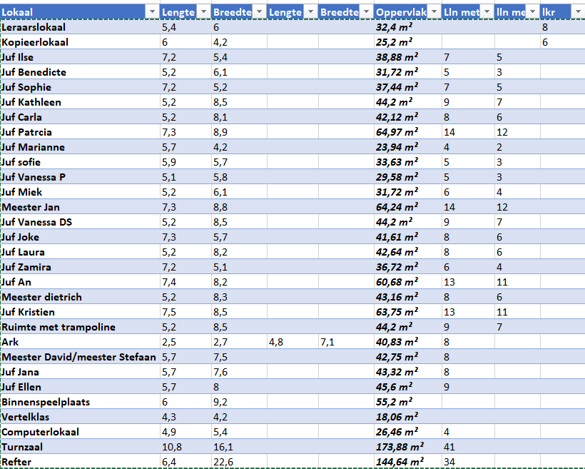

Mondmasker dragen

Vraag aan ouders: bespreek dit vooraf met je kind

Vraag aan leerkrachten: bespreek dit met je leerlingen per bubbel
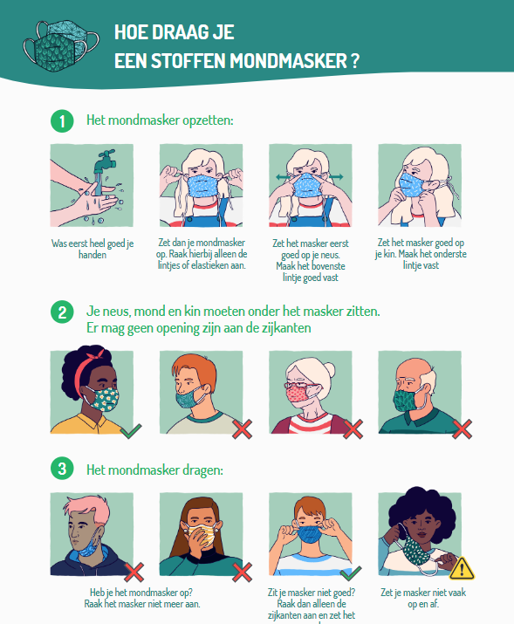
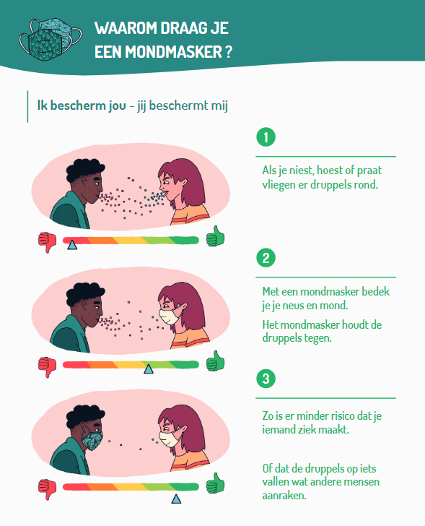
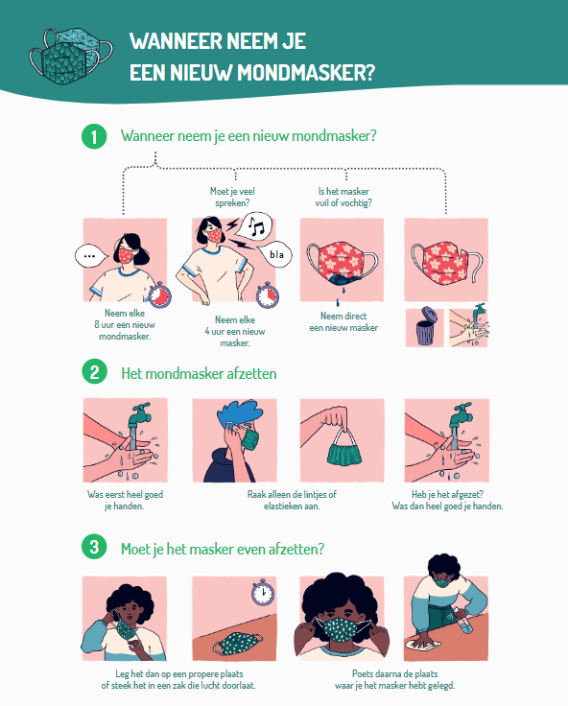

Leerlingstromen
- A-blok: algemeen eenrichtingsverkeer: ingang via deur Kouter-basis, uitgang via deur leraarskamer De Zonnewijzer, pijlen in de gang om richting aan te duiden
- B-blok: gedeeltelijk eenrichtingsverkeer: ingang refter aan de trap, uitgang via deur in de smalle gang of via de keuken
- Leerlingen vormen geen rijen in de gang. Ze vormen een rij op de speelplaats in de zone waar ze mogen spelen. Ze zetten zich in de meest logische volgorde, rekening houdend met het feit dat ze elkaar in de klas niet moeten passeren.
- De volgorde van binnengaan wordt bepaald door de zones waarin gespeeld wordt (beurtsysteem). Klassen die zich het dichtst bij de ingang bevinden, vertrekken eerst.
- Wandelen buiten de schoolmuren per bubbel is toegestaan.

Ouderstromen
- We vermijden dat ouders op school moeten zijn.
- Ouders komen niet op de speelplaats bij het brengen of ophalen van hun kind.
- ’s Ochtends: afzetten aan het zwarte poortje.
- ’s Middags: ophalen aan het zwarte poort.
- Ouders die hun kind komen brengen of ophalen wordt gevraagd om aan de schoolpoort een mondmaskertje te dragen.
- We streven ernaar dat ouders hun kind minimaal per halve dag naar de opvang brengen. Voortijdig ophalen of later brengen willen we ontraden.

Deuren
- In de mate van het mogelijke werken we de hele dag met open deuren.

Onderhoud
- Uitgewerkt in een hygiëneplan
- Toiletten 2x per dag
- Gebruikte klaslokalen 1x per dag

Busvervoer
- Er mag 1 leerling per rij zitten, geschrankt.
- Maximumcapaciteit bussen:
  - Bus 1: 6 leerlingen
  - Bus 2: 7 leerlingen
  - Bus 3: 8 leerlingen
  - Bus 4: 5 leerlingen
  - Bus 5: 5 leerlingen
- Gezien de beperkte capaciteit vragen we ouders zoveel mogelijk hun kind zelf naar school te brengen of te voet of met de fiets naar school te laten komen, indien dit veilig is.
- Alle leerlingen dragen verplicht een mondmasker.
- Alternatieve bustrajecten zijn onvermijdbaar.
- Wanneer er geen deur is in het midden of vanachter in de bus, stapt de leerling vooraan op. In dat geval zal de buschauffeur stoppen voor de deur, buschauffeur en busbegeleider stappen uit de bus, de leerling stapt op en dan stappen buschauffeur en busbegeleider weer op. Leerlingen die hulp nodig hebben bij het op- of afstappen, kunnen hierbij geholpen worden door het buspersoneel.
- De bus wordt voor gebruik ’s ochtends en voor gebruik ’s avonds gereinigd. Pas na dit grondig onderhoud mogen busbegeleider en leerlingen opstappen.
- Busrijen verlaten de school via de groene poort.

Capaciteitsbepaling
- Als school voor buitengewoon onderwijs maak je een capaciteitsinschatting van het aantal leerlingen aan wie je onderwijs en zorg op school kan verlenen in veilige omstandigheden.
- Indien er buiten de groep leerlingen die je opvangt, nog capaciteitsruimte over is, maak je de overweging of je nog andere leerlingen naar school kan halen. We zien 3 groepen waarvan je er 1 of meer in overweging kan nemen:
  - Voor welke leerlingen is de leernood het hoogst (deze nood kan zowel cognitief, motorisch als socio-emotioneel zijn);
  - Voor welke leerlingen is de zorgnood het hoogst (psychosociaal welbevinden, therapie, …);
  - Voor welke ouders is de ondersteuningsnood het hoogst om het welzijn van zowel de leerling als het gezin te garanderen.
- Op basis van een reflectie over deze drie groepen kan je als school autonoom besluiten leerlingen en hun ouders aan te spreken om de resterende capaciteitsruimte in te vullen.
- Onze inschatting:
  - Maximumcapaciteit zes bubbels: 52 leerlingen
  - Huidige capaciteit opvang: 36 leerlingen (dagelijks, bijna dagelijks of enkele dagen per week/exclusief leerlingen Violet)
  - Reserve: 9 (=gebaseerd op bevraging, ouders die twijfelen of opvang nodig zal zijn)
  - Violet: 7 leerlingen

Schoolreglement: schorsen of tijdelijke uitsluiting
- Aanpassing schoolreglement: leerlingen die herhaaldelijk de veiligheid van leerlingen en leerkrachten in gevaar brengen kunnen preventief geschorst of tijdelijk uitgesloten worden. Het gaat hierbij om …
  - Herhaaldelijk agressief gedrag naar andere leerlingen of leerkrachten toe
  - Herhaaldelijk naar kajuit gebracht moeten worden (weigergedrag, fysiek uithalen)
  - Veelvuldig vluchtgedrag buiten de afgesproken time-outruimtes
  - Bewust maatregelen van social distancing overtreden
- Wanneer een leerling tijdens een tuchtprocedure preventief geschorst wordt of na de tuchtprocedure tijdelijk wordt uitgesloten, is de leerling in principe op school aanwezig, maar neemt die geen deel aan de lessen of activiteiten van zijn leerlingengroep. De directeur kan beslissen dat de opvang van je kind niet haalbaar is voor de school. Deze beslissing wordt schriftelijk en gemotiveerd bekend gemaakt aan de ouders.

Mensen

Uitgangspunten
- Welbevinden op school is voor leerlingen én onderwijspersoneelsleden belangrijk, zeker ook in coronatijden. Deze periode heeft een niet te onderschatten impact op het psychosociale welzijn van personeel en leerlingen.
  - Personeelsleden kunnen in de eerste plaats terecht bij hun directie.
  - Vertrouwenspersoon van de scholengemeenschap is Mevr. Lieve Van de Velde (Secretariaat vzw Vrij Onderwijs Zele, H. Hartplein 10, 9240 Zele, Tel. 052/45 26 06, secretariaat.vrijonderwijszele@kaozele.be)
  - Ook de preventieadviseur, Luc Van der Sypt (luc.vandersypt@kaozele.be) , mag gecontacteerd worden, net als de externe preventiedienst IDEWE (arbeidsgeneesheer nathalie.lammertyn@idewe.be)
  - Voor onze leerlingen laat het werken in kleine bubbels toe om veel aandacht te schenken aan het welzijn van elk kind.
  - Zijn er specifieke noden waarvoor een individuele begeleiding meer aangewezen is, dan kan onze arkwerking hier een oplossing voor zijn. Afstemmen op elkaar is belangrijk.
  - Juf Elke zal in eerste instantie de permanentie in de ark (lokaal Ilse) op zich nemen. Mochten de noden te groot worden, dan zullen juf Sofie en juf Benedicte bijspringen.
- Onze school maakt tijd en ruimte vrij om met de emoties en angsten van iedereen om te gaan. Het is nodig in de preteaching-fase, maar ook na de herstart van het onder- wijs in de scholen om aandacht te hebben voor het sociaal-emotionele en psychische welzijn van alle betrokkenen. Dit is zowel belangrijk voor leerkrachten en leerlingen die fysiek naar school komen als voor die leerkrachten en leerlingen die op afstand aan de slag zijn.

Afstemming
- Op een wekelijkse briefing (woensdag om 14u.) wordt het team geïnformeerd via de chatfunctie van Smartschool. Er is dan ook gelegenheid tot vraagstelling.
- Op donderdag 14 mei om 15u.30 zorgen we met vrijwilligers voor de nodige visualisaties en praktische herschikkingen van de verschillende ruimtes.
- Voor het afstandsleren worden pakketjes op verschillende manieren aangeleverd, afhankelijk van de doelgroep en de haalbaarheid. Leerkrachten maken hier met de ouders zelf afspraken rond.
- Afhalen pakketjes op school kan op strikte voorwaarden: naschools, aan de poort, mondmasker, ….
- Op vrijdag 8 mei werden ouders uitgebreid geïnformeerd over de heropstart en de veiligheidsmaatregelen.

Leren

Uitgangspunten
- We starten op met één klasgroep (Violet) en evalueren op maandag 25 mei of het mogelijk is om één of meer groepen te laten heropstarten.
- We kiezen voor Violet omdat dit een eindklas is met schoolverlaters, met o.a. een leerling die naar de A-stroom georiënteerd wordt.
- Voor de eventuele uitbreiding zullen meerdere criteria een rol spelen: leerlingenvervoer, specifieke leernoden, …
- We focussen op essentiële doelen zoals die zijn vastgelegd in de groepswerkplannen en individuele handelingsplannen.
- Er wordt teruggekoppeld op de inhouden die via pre-teaching aan bod gekomen zijn.
- In de klas kunnen nu ook inhouden aan bod komen die via pre-teaching moeilijk konden aangeboden worden.
- Bij twijfel wordt overlegd tussen klastitularis en orthopedagoge of met iemand van het kernteam.
- De klasleerkrachten en ondersteuners streven een evenwichtig aanbod na.

Maatregelen
- De leerkrachten zijn onderverdeeld in bubbels.
- Elk team heeft binnen zijn bubbel autonomie over zijn organisatie (uurrooster, inzet aantal leerkrachten, aanbod…).

Adviezen
- Het is belangrijk dat leerkrachten een goed evenwicht blijven bewaren tussen de verschillende opdrachten die ze hebben. Het combineren van de opdrachten moet met de nodige zelfzorg gebeuren.
- Leerlingen mogen niet overbelast worden. Daar zorgen de leraren voor. Ze zorgen voor een evenwicht tussen lessen op school, thuis nieuwe leerstof krijgen en taken en oefeningen.

Organiseren

Maatregelen
- Organisatie in bubbels: zie aspect veiligheid.
- Aanwezigheden moeten enkel geregistreerd worden voor de klassen die heropstarten.
- De directeur houdt een aparte registratie bij van de leerlingen in de opvang, zodat in geval van contact tracing snel de gegevens beschikbaar zijn.
- Begin- en einduren van de schooldagen zijn voor alle leerlingen dezelfde als voor de lockdown.
- Leerlingen worden bij voorkeur niet vroeger opgehaald of later gebracht. We werken met halve dagen is wel toegestaan.
- We organiseren geen schooluitstappen, sportdagen, enz. meer, zodat we meer onderwijstijd hebben om te focussen op de geselecteerde doelen.
- Ook de pedagogische studiedag van 20 mei en de lokale verlofdag van 8 juni worden geannuleerd.
- We trachten nog een mooie afsluiter te organiseren voor onze schoolverlaters en leerkrachten, waarbij we alle veiligheidsmaatregelen zullen respecteren. We bekijken dit later concreet.
- De gemeentelijke diensten zullen nadarhekkens aanleveren, zodat we onze speelplaats in zones kunnen verdelen.
- Hoe we onze oudercontacten aan het eind van het schooljaar organiseren zal afhankelijk zijn van de adviezen die ons opgelegd worden.
- Activiteiten zoals koffiehuis, ZonneWIJs, gezond ontbijt, samenwerking OCMW, … worden om veiligheidsredenen allemaal geannuleerd.
- Activiteiten die nog in de kalender staan van voor de coronacrisis mogen verwijderd worden. Nieuwe activiteiten duidelijk vermelden wie en waar. Belang van contact tracing.
- We zetten een stapel klapstoelen onder het afdak. Mogen gebruikt worden mits respecteren van afstand. Na het gebruik reinigen.

Uurrooster
- We respecteren de timing van de gebruikelijke pauzes.
- ’s Middags wordt wel eerst gegeten en pas daarna gespeeld.
- Leerkrachten hoeven zich niet te houden aan lesblokken van 50 minuten.
- In de opvang is de minimale afspraak wel: in de voormiddag 2 blokken inplannen met een individueel werkmoment.
- Opvang is geen lesgeven. Toch mag er absoluut ook aandacht gegeven worden aan inhoudelijke aspecten die aansluiten bij de prioritaire doelen per groep. weroprojecten, (voor-)leesmomenten, functionele rekenopdrachten, techniek, aspecten belichten van leren leren, SEO, …, mag allemaal aan bod komen
- We voorzien ook in de mate van het mogelijke dagelijks een activiteit in open lucht. Op dat moment kan de klas gepoetst worden. We voorzien een schema dat met het onderhoudspersoneel kan gedeeld worden zodat zij weten wanneer het onderhoud mogelijk is. Leerlingen en leerkrachten zorgen er dan voor dat stoelen op de bank worden gezet.
- Dit schema zal uithangen in de leraarskamer. Vraag om voor het begin van de dag dit in te vullen.
- Wanneer een collega één tot vijf dagen afwezig is wegens ziekte, dan wordt dit binnen de eigen bubbel opgevangen. Bij een langere afwezigheid bekijken we met het kernteam op welke manier we kunnen bijsturen.
- Indien er verschuivingen van personeel nodig zijn, dan kan dat
  - na tussentijdse evaluatie voor het Hemelvaartweekend
  - in functie van het hervatten van de lessen van andere klasgroepen
  - in functie van het versterken van een bubbel met een langdurig afwezige leerkracht

Evalueren

Maatregelen
- Er worden geen eindklassenraden georganiseerd zoals gebruikelijk. We werken een alternatief uit waarbij toch nog de afspraken en doelen van de CKR kunnen besproken worden.
- Er worden geen toetsen van grotere gehelen meer afgenomen dit schooljaar.
- We evalueren breed op basis van observatie, dagelijks werk, houding, toekomstperspectief …
- Voor één leerling wordt nog een gelijkwaardigheidsattest getuigschrift lager onderwijs opgesteld voor eind mei.

Bijlage 1: Coronaregels visueel op kindniveau (blz. 14-18)

Bijlage 2: Aandachtspunten leerkrachten beknopt

Laat ons samen corona vermijden. Hoe?
Je wast je handen vaak.
Je raakt je gezicht zo weinig mogelijk aan.
Je hoest en niest in de binnenkant van je elleboog.
Je gebruikt zakdoeken van papier.
Je gooit gebruikte zakdoeken meteen weg in een vuilbak met deksel.
Je wast je dagelijks. Neem liefst een douche.
Je doet regelmatig propere kleren aan.
Je blijft thuis als je je ziek voelt.

Wanneer was je je handen?
Je wast altijd je handen als je naar de WC bent geweest.
Je wast je handen voor het eten.
En na het eten.
Je wast je handen na het niezen.
En na het hoesten.
Je wast je handen na het snuiten van je neus.
Je wast je handen na het weggooien van afval.
Je wast je handen als ze vies zijn.
Je wast je handen als je buiten bent geweest.
Je wast je handen na de speeltijd.

Hoe was je je handen?
Je maakt je handen nat met water.
Je doet zeep op je handen.
Je wast je handen met zeep.
Je wast 50 tellen.
Je spoelt je handen af met water.
Je droogt je handen met een handdoek van papier.
Je draait de kraan dicht met een handdoek van papier.
Je raakt de kraan niet aan met je handen.
Je gooit de handdoek van papier weg in een vuilbak met deksel.

Contact met juffen en meesters
Je geeft geen hand aan de juf of de meester.
Je raakt de juf of de meester niet aan.
Je komt niet dichtbij andere mensen.
Je neemt 2 stappen afstand.

Hoesten en niezen
Je hoest en niest in de binnenkant van je elleboog of in een zakdoek van papier.
Je draait je hoofd de andere kant op als je hoest of niest.
Je hoest of niest niet in de richting van andere mensen.
Je gebruikt enkel zakdoeken van papier.
Je gooit gebruikte zakdoeken onmiddellijk in een vuilbak met deksel.

Aandachtspunten leerkrachten
gebruik van materialen in je bubbel
- liefst zo weinig mogelijk wisselen van materialen tussen de kinderen in je bubbel
- anders voor en na het spel de handen wassen
- tijdens het spel het gezicht niet aanraken
- materiaal na gebruik reinigen
naleven van de regels i.v.m. social distancing
- 1,5m afstand houden
- in de klas heeft elke leerling 4 m²/de leerkracht 8 m² ruimte
- maximaal 14 lln. in dezelfde ruimte
- aanduidingen éénrichtingsverkeer op de vloer
- leerkrachten dragen een mondmasker
- een face shield kan als de afstand van 1,5m kan behouden blijven
lokalen
- lokaal vaak verluchten
- deur openlaten
- leerlingen raken geen klinken aan
- elke leerling heeft een vaste plaats in het lokaal
- wachten in de gang met respecteren van de afstand 1,5m tussen 2 kinderen/leerkracht
  - de leerlingen gaan 1 voor 1 de klas binnen
  - wie eerst binnenkomt neemt achteraan plaats in het lokaal
  - wie laatst binnenkomt neemt vooraan plaats
  - bij het verlaten van het lokaal gaat het andersom
- leerlingen zitten zoveel mogelijk aan de kanten van het lokaal
hygiëne
- basishygiëne
- afstand houden
- ventilatie
- openluchtactiviteiten: buiten eten, buiten lesgeven
- klasmateriaal reinigen
- reinigen stoel en werktafel aan het einde van de dag
- reinigen klinken en schakelaars aan het einde van de dag
- grondig en vaak de handen wassen
contactbubbels
- zoveel mogelijk dezelfde begeleiders bij dezelfde groepen
- de bestaande contactbubbels intact houden
- nieuwe op te vangen kinderen gescheiden houden van de al bestaande bubbels
- wanneer dit niet haalbaar is naar opvang toe, dan maximaal 5 nieuwe kinderen toevoegen aan een bestaande bubbel (bubbel = maximum 14 lln)
- voeg geen bestaande bubbels samen

